孙小果死刑，强奸女童的王振华要无罪释放？

原创： 曹侯 [大汉丞相](javascript:void(0);)

昨日云南省高级人民法院对孙小果案做出终审判决：强奸罪、侮辱妇女罪等数罪并罚决定执行死刑。纵观孙小果案，家庭确实没多大的背景，但是其副科级的父母通过贿赂等手段打通了从法院到公安、监狱的领导，使得孙小果有了强大的“保护伞”。

在街上遇到好看的女青年就直接开车抢走轮奸，用牙签扎未成年少女的乳房……这些事经媒体曝光后，有舆论说孙小果之所以未被处罚因为执法机关不知情，但显然这个论点是站不住脚的。这些事不仅在昆明当地人人皆知，早在二十年前就有中央领导批示要严查，最终都不了了之。

如果结合到“扫黑除恶”来看，**恰恰是因为当地的执法机关太知道内情而且牵扯太深不但不敢处罚孙小果反而充当了其保护伞**。如果各位有印象的话，这事刚曝光的时候**，当地有权威部门公然出来搅混水背书说只是同名同姓而已**，敢公然撒如此弥天之大谎因为**当地有关部门也害怕这事如果依法处理落马的得有一串人**。

这个案件让我印象最深的是孙小果被抓后北京一国家级媒体去昆明采访时，镜头中的大妈依然颤抖着说：“求求你们不要拍我，他出来了会报复我的。”当地人在经历了许多事后，已经开始不信了，不信孙小果会被惩处，不信正义女神会睁眼。实际上这是极其可怕的。

**所以无论如何，我们还是要为这个审判叫好，至少让人们相信正义终有到来的那一天。**

前段时间，我发了一个朋友圈，内容还是有点滑稽的：为什么江浙一带的小老板有那么多相信采阴补阳去祸祸未成年少女的？

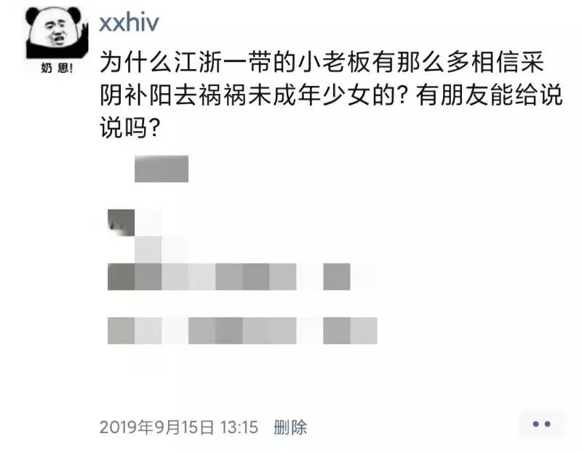

关于性侵未成年少女媒体偶尔有报道，大众的印象也只是少数。然而那天跟一个在浙江工作的同学聊天时才发现真相实在可怕。他在门诊第一次遇到时也以为是个例，但当其后来跟所有能联系到的医院一起收集数据时，结果触目惊心。

我想我的读者朋友大部分应该会觉着“采阴补阳”是很扯淡的事，但对于某些没怎么接受过教育传统思维“毒害”较深的上一辈人来说，这是真理。当他们有钱有权的时候，会用尽一切办法去**实践**。**也正因为这样，很多受害家庭不敢报案。**

实际上我的同学告诉我他在医院遇到过一个不到七岁的小女孩，被一个变态折磨的很惨，他当时咬着牙要报案，而小女孩妈妈却哭着跪在地上求他不要报案，因为得罪不起也不敢得罪。

各位还记得王振华吗？旗下新城控股市值上千亿，又是房地产行业大佬，死几个人都能很轻松遮盖，手中的权钱之可怕可想而知。七月初他因强奸儿童被媒体曝光时，没有一家敢直接指出他的名字，都遮遮掩掩的用王某某代替。当晚中央某部发文不点名怒斥，不应因犯罪嫌疑人位高权重而避讳。于是之后媒体才公开了王振华的名字。

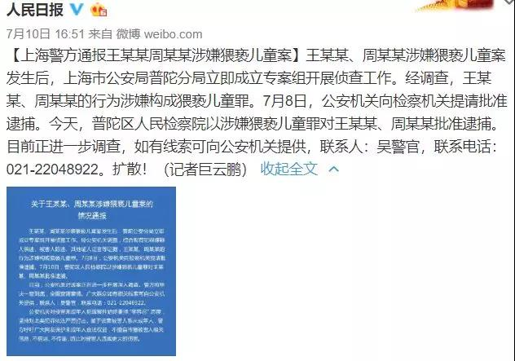

根据后续案情公布看，**王振华显然是个惯犯了**，给他找寻“猎物”的周某某也已轻车熟路。而那次受害的女童甚至都不知道什么是性，被王振华祸害后只是在电话中委屈的告诉妈妈自己下面痛。

到了这里，有心的读者可能会问一个问题：为何王振华之前都安然无事？之前的受害家庭都去哪了？如果各位印象更深一点的话，上海警方在把王振华叫去问话后又客客气气的送他回了豪宅，舆论起来后才又将其逮捕回了警察局。

对一个犯罪事实确凿畜生不如的玩意都能如此客气。孙小果在昆明横行霸道二十年，在街头看到好看的女青年敢直接抢到车里轮奸，王振华要比孙小果有权有势的多，全国排的上号的大富豪，各位可以想见王振华平日里的待遇。

就像我那位同学在接诊时所经历的那样，由于畏惧这些畜生的权势绝大部分家庭根本不敢报案。就像虽然孙小果已经被抓那位还颤抖着求媒体不要拍摄自己的大妈一样，就像媒体们都遮遮掩掩的不敢直接说王振华名字而用王某某来代替一样。

王振华案的当晚中央某部直接发文高呼不应因犯罪嫌疑人位高权重而避讳，其后十天最高人民法院发布猥亵儿童典型案例公开表示性侵儿童零容忍，恶劣者坚决死刑。

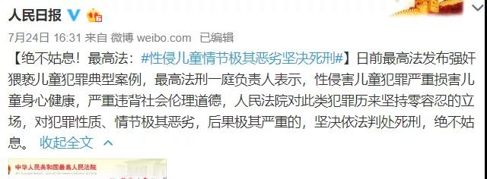

应该来首这些表态都给了人民信心，至少让人们相信再位高权重的人性侵儿童也是会遭到严法处理的！儿童，一个民族的未来，如果我们连儿童都保护不了，那我们成年人的意义又在哪？

热点来的快消失的也快，很多人或许已经不记得王振华的名字了。然而，遗憾的是，迄今为止已经快六个月了，王振华依然逍遥法外，他始终没遭到法律的严惩。当初说的那些狠话呢？**零容忍？绝不姑息？坚决死刑？**

还是说那些话仅仅是为了平息舆论？实际上，根据我那个同学在临床接诊来看，随着王振华案的无疾而终，性侵女童案又开始上升，那些潜伏的恶魔畜生在发现安然无恙后又开始为祸人间（这篇文章里不方便说的后台回复1~3获取吧）。

快六个月了还没任何处理，难道就这样等人们都遗忘了王振华然后将其无罪释放？难道一个有权有势的恶魔就可以逃脱法律的制裁？上海的有关部门，是时候给人民一个交代了。

人们总是健忘的，但有些事不能忘，有些事不敢忘。遗忘之后等来的只会是更加漫长的绝望。

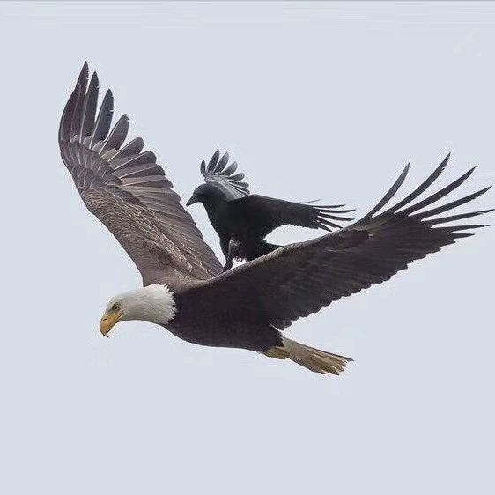

曹侯

回复关键词1：搜索引擎搜索“河北碰瓷案”。

回复关键词2：【**长文警告**】

2018年3月，河北省迁安市公安局抓获了一个长期“碰瓷”的恶势力犯罪团伙。

在审讯过程中，迁安民警发现了更严重的罪行——该团伙成员主动供述，曾强奸、轮奸了数名未成年少女，并强迫她们卖淫赚钱。

就在这个涉及十二人的恶势力团伙陆续落网之际，时任公安局党委副书记康永却坐不住了，他多次阻止民警不再继续侦查。

这一举动为他招来了法网。2018年7月，康永因行贿被唐山市监委留置调查，随后主动交代，自己也牵涉其中，性侵未成年女孩。

公安在之后的侦查中发现，牵涉其中的人还有迁安市人大代表王双。 而有知情人透露，康永、王双的落网仅揭开了迁安性侵案的冰山一角，该案疑有数十名涉案人，其中包括公职人员、富商、人大代表等。